Алгоритмы обработки сигналов в когерентных волоконно-оптических
линиях связи
Иванов Дмитрий Максимович
студент
Московский государственный университет имени М.В. Ломоносова,
физический факультет, Москва, Россия
E–mail: dmivm@mail.ru
Волоконно-оптические линии связи играют важную роль в современной информационной инфраструктуре, так как они являются основным способом передачи больших объёмов данных на дальние расстояния. В последнее время (примерно с 2006 года) методы прямого детектирования, распространённые ранее, начинают заменяться на методы когерентного детектирования, так как когерентное детектирование позволяет увеличить спектральную плотность данных[1], а следовательно, увеличить пропускную способность линии. Когерентное детектирование более чувствительно к искажению сигнала в волокне, поэтому, чтобы получить необходимое качество сигнала, необходимо компенсировать искажения сигнала в волокне. Прежде всего это касается линейных искажений: хроматической дисперсии, поляризационно-модовой дисперсии. Кроме того, так как для когерентного детектирования используется локальный осциллятор, необходимо компенсировать разницу частот и фаз локального осциллятора и удаленного осциллятора. Для компенсации этих искажений в реальном времени требуется колоссальная вычислительная мощность, поэтому, как правило, задача исправления искажений и демодуляции решается использованием аппаратных ускорителей, реализованных на специализированных микросхемах (ASIC), [2]. Специализированную микросхему для когерентного приёма-передачи в просторечии называют когерентным DSP. Разработке алгоритмов для подобного устройства и будет посвящена эта работа.
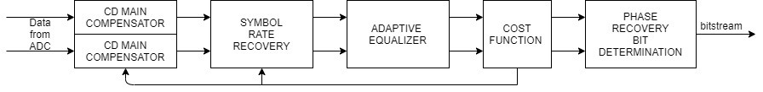
На данный момент, успешно удалось решить часть задач. Основная часть хроматической дисперсии компенсируется фильтром с конечной импульсной характеристикой, коэффициенты, которого рассчитываются из приблизительного значения хроматической дисперсии, определяемого перебором. Далее производится восстановление символьной скорости, с помощью децимации КИХ-фильтром с коэффициентами определяемыми с помощью алгоритма Нелдера-Мида. Оставшаяся часть хроматической дисперсии и поляризационно-модовая дисперсия компенсируются в адаптивном эквалайзере, коэффициенты которого определяются методом градиентного спуска. Полученный сигнал направляется в блок восстановления фазы и дискриминации.
Литература
1. В.Н. Трещиков, В.Н. Листвин. DWDM-системы./ Техносфера, 2017.
2. Andreas Leven and Laurent Schmalen. Chapter 15. Implementation Aspects of Coherent Transmit and Receive Functions in Application-Specic Integrated Circuits./ Optical Fiber Telecommunications VA, 2013.

